Durchbruch in der Lineartechnik: Neuer igus Gleitwerkstoff schafft mehr Konstruktionsfreiheit
40 Prozent weniger Reibung und optimierte Konstruktionsregel von 3:1: drylin T-Miniaturführung mit neuem iglidur E3 Werkstoff

Köln, 24. Mai 2022 – Ob im industriellen Umfeld oder in der Kaffeemaschine: Um die Lebensdauer einer Linearführung zu maximieren und die benötigte Antriebsenergie gering zu halten, gilt es, vor allem Reibung und Verschleiß möglichst zu reduzieren. Der motion plastics Spezialist igus hat nun einen Durchbruch bei tribologischen Kunststoffen erzielt: Mit iglidur E3 hat igus einen neuen Gleitwerkstoff entwickelt, der einen bis zu 40 Prozent besseren Reibwert hat und damit den Konstruktionsspielraum in der Lineartechnik für Anwender erstmals von der klassischen 2:1-Regel auf 3:1 erweitert.

Extremen Leichtlauf in der Anwendung und neue Freiheit in der Konstruktion – das bietet der drylin T-Miniatur-Linearschlitten dank des neu entwickelten Gleitwerkstoffs iglidur E3. Dieser weist je nach Arbeitspunkt Reibwerte um die 0,16 auf und erzielt damit bis zu 40 Prozent weniger Reibung im Vergleich zu den igus Standardwerkstoffen, gemessen auf hartanodisiertem Aluminium, und sogar noch weniger im Vergleich zu handelsüblichen Gleitwerkstoffen. Dadurch werden auch 40 Prozent geringere Verschiebekräfte für manuelle Verstellungen benötigt. „Dies ist ein wichtiger Schritt für mehr Konstruktionsfreiheit, denn damit ermöglichen wir erstmalig eine massive Erweiterung des Konstruktionsspielraums“, erklärt Stefan Niermann, Leiter Geschäftsbereich drylin Linear- und Antriebstechnik bei igus. Die klassische 2:1 Regel, die allgemein für Lineargleitlager gilt, besagt, dass der Abstand der antreibenden Kraft zum Festlager nicht mehr als das Doppelte des Lagerabstands betragen sollte. Ansonsten kann es zu einem ungleichmäßigen Bewegungsablauf oder sogar zum Blockieren des Systems kommen. Je weiter der Antrieb vom Führungslager entfernt ist, desto größer werden Verschleiß und benötigte Antriebskraft. Diese Konstruktionsregel konnte igus nun auf 3:1 ausweiten, sodass der Antrieb 50 Prozent weiter entfernt sein kann, ohne damit die Bewegung der Linearführung zu beeinträchtigen. Gleichzeitig werden die benötigten Antriebskräfte um 40 Prozent gesenkt und damit ebenfalls 40 Prozent Energie in elektrisch angetriebenen Anwendungen gespart. Die drylin T-Miniaturführung ist in den drei Baugrößen 09, 12 und 15 erhältlich und eignet sich unter anderem für die Labor- und Medizintechnik sowie den Gerätebau.

Nachweislich besser gleiten – ohne umweltbelastende Schmierstoffe
Darüber hinaus bietet der Miniatur-Linearschlitten mit den neuen Gleitern aus iglidur E3 die bekannten Vorteile der igus motion plastics. Der Einsatz der Hochleistungskunststoffe ermöglicht einen geräuscharmen Lauf und bietet hohe Schmutzunempfindlichkeit sowie 100 Prozent Wartungsfreiheit dank im Werkstoff inkorporierter Festschmierstoffe. Der Wegfall von Schmierarbeiten schont dabei nicht nur den Geldbeutel, sondern auch die Umwelt. Durch neue Materialmischung und -aufbereitung sowie unzählige Tests im eigenen, weltweit größten Versuchslabor der Branche hat igus die Einsatzgrenzen von motion plastics weiter verschoben und neue Konstruktionsfreiheit in der Lineartechnik geschaffen.

Bildunterschrift:
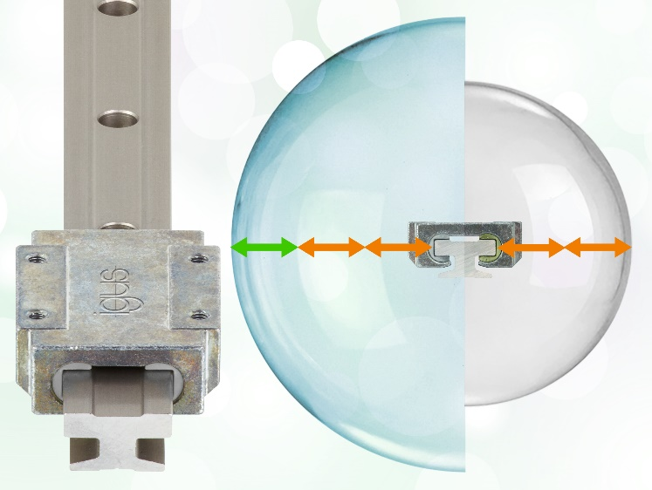
Bild PM2522-1
40 Prozent weniger Reibung und neue Konstruktionsfreiheit in der Lineartechnik: Das neu entwickelte iglidur E3 Material macht’s möglich – und das ohne umweltbelastende Schmierstoffe. (Quelle: igus GmbH)

ÜBER IGUS:

Die igus GmbH entwickelt und produziert motion plastics. Diese schmierfreien Hochleistungskunststoffe verbessern die Technik und senken Kosten überall dort, wo sich etwas bewegt. Bei Energiezuführungen, hochflexiblen Kabeln, Gleit- und Linearlagern sowie der Gewindetechnik aus Tribopolymeren führt igus weltweit die Märkte an. Das Familienunternehmen mit Sitz in Köln ist in 35 Ländern vertreten und beschäftigt weltweit über 4.500 Mitarbeiter. 2021 erwirtschaftete igus einen Umsatz von 961 Millionen Euro. Die Forschung in den größten Testlabors der Branche produziert laufend Innovationen und mehr Sicherheit für die Anwender. 234.000 Artikel sind ab Lager lieferbar und die Lebensdauer ist online berechenbar. In den letzten Jahren expandierte das Unternehmen auch durch interne Start-ups, zum Beispiel für Kugellager, Robotergetriebe, 3D-Druck, die Plattform RBTX für Lean Robotics und intelligente „smart plastics“ für die Industrie 4.0. Zu den wichtigsten Umweltinvestitionen zählen das „chainge“ Programm – das Recycling von gebrauchten e-ketten – und die Beteiligung an einer Firma, die aus Plastikmüll wieder Öl gewinnt.

PRESSEKONTAKTE:  Oliver Cyrus  Leiter Presse und Werbung  igus® GmbH  Spicher Str. 1a  51147 Köln  Tel. 0 22 03 / 96 49-459  ocyrus@igus.net  www.igus.de/presse | Selina Pappers  Managerin Presse & Werbung  igus® GmbH  Spicher Str. 1a  51147 Köln  Tel. 0 22 03 / 96 49-7276  spappers@igus.net  www.igus.de/presse

Die Begriffe "igus", “Apiro”, "chainflex", "CFRIP", "conprotect", "CTD", "drygear“, "drylin", "dry-tech", "dryspin", "easy chain", "e-chain", "e-chain systems", "e-ketten", "e-kettensysteme", "e-skin", "e-spool“, "flizz", „ibow“, „igear“, "iglidur", "igubal", „kineKIT“, "manus", "motion plastics", "pikchain", „plastics for longer life“, "readychain", "readycable", „ReBeL“, "speedigus", "triflex", "robolink" und "xiros" sind gesetzlich geschützte Marken in der Bundesrepublik Deutschland und gegebenenfalls auch international.

